Mode d’emploi :
TREE

- Guide Manuelle (Sans SQL Frank) :

Arrivé → Page Index
Vous arrivez sur la page Index. Choisissez un univers, c’est à dire un projet. Vous en avez 3. Vous pouvez les réinitialiser (on recréer entièrement la BDD initiale par défaut) ou les créer.
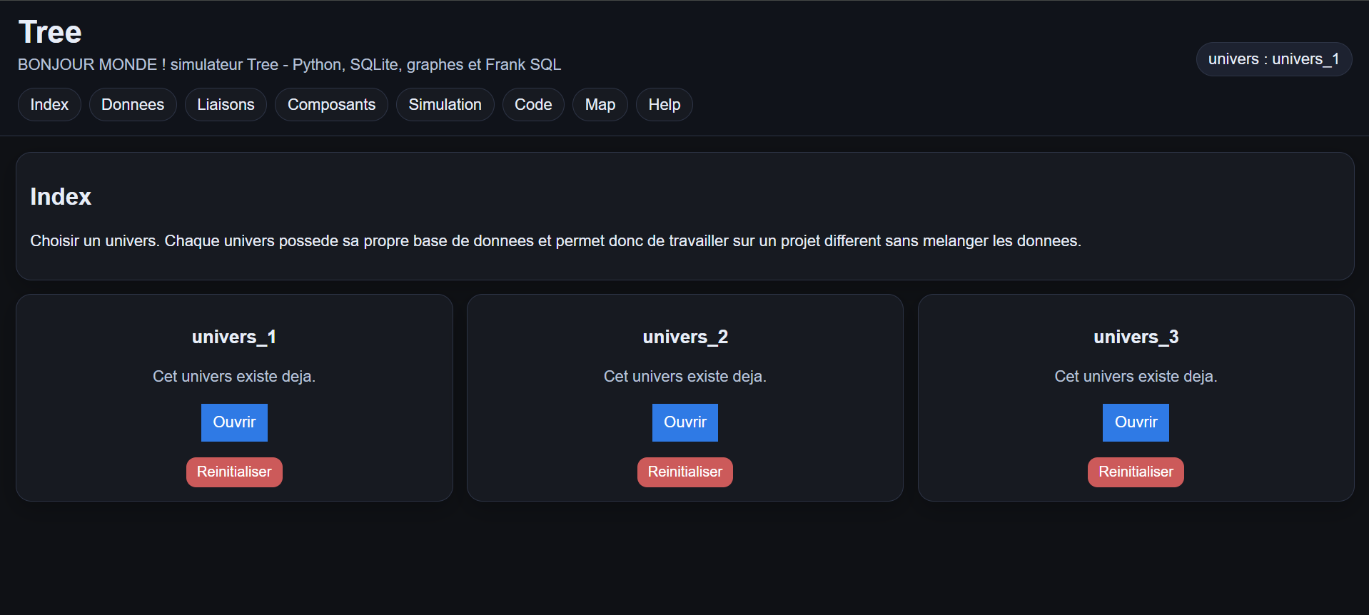
Vous avez en haut à droite, le nom de l’univers cible (Dans lequel vous travaillez/créez).

Click sur univers → Page Données
1. Table, Colonne, Objet :
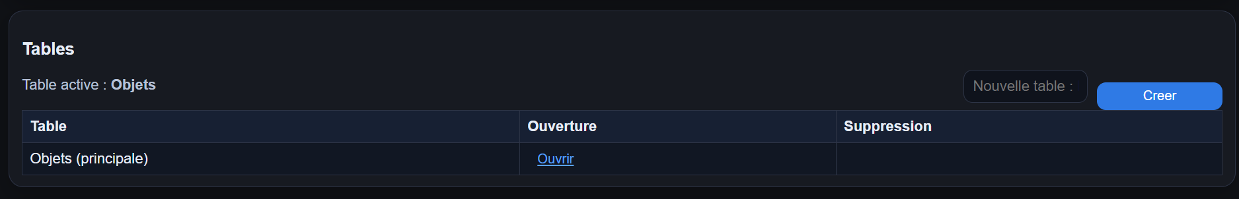
Ensuite vous arrivez sur la page données. La table affichée est la table principale (par défaut).
Vous pouvez ajouter/supprimer des objets et des colonnes. Vous pouvez aussi ajouter des tables.
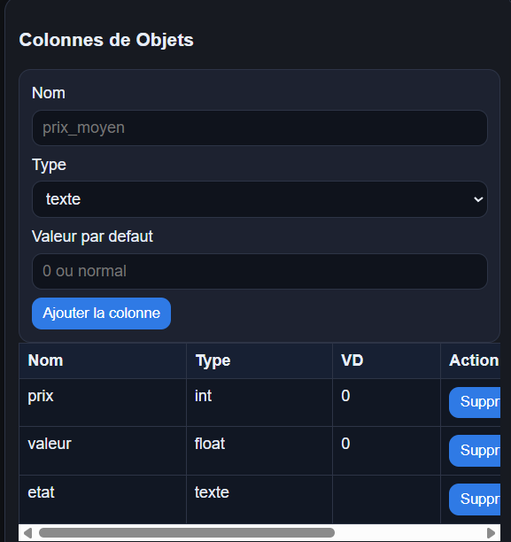
La table tout en haut est celle des tables de la BDD, pour agir dessus il faut cliquer sur ouvrir et vous accédez à la table.
Quand vous créez une colonne, il faut préciser le type parmi les trois disponibles :
- int : Entier
- float : réel
- Texte : Caractère / Textuelle.
« VD » Correspond à la valeur par défaut de la colonne si rien n’est remplis.

La table tout en haut est celle des tables de la BDD, pour agir dessus il faut cliquer sur ouvrir et vous accédez à la table.
Un module d’ajout rapide est mis en place pour vous permettre d’ajouter rapidement des objets dans la table. Vous séparez chaque objet avec « ; ».
Exemple : A ; B ; C => Ajoute les objets A, B et C.
A(5 ; 6) => Ajoute l’objet A et remplis les 2 premières colonnes en partant de la colonne objet avec les valeurs 5 et 6, si les colonnes existent et le type respecté.
A(prix=8 ; état=on) si la colonne n’existe pas, elle s’ajoute et on devine le type avec la valeur rentrée.
Dans cet exemple, la colonne prix n’existe pas, alors une nouvelle colonne de type int va s’ajouter avec comme nom Prix.
Ce modèle est repris dans le Frank SQL.

2. Table d’inversion :
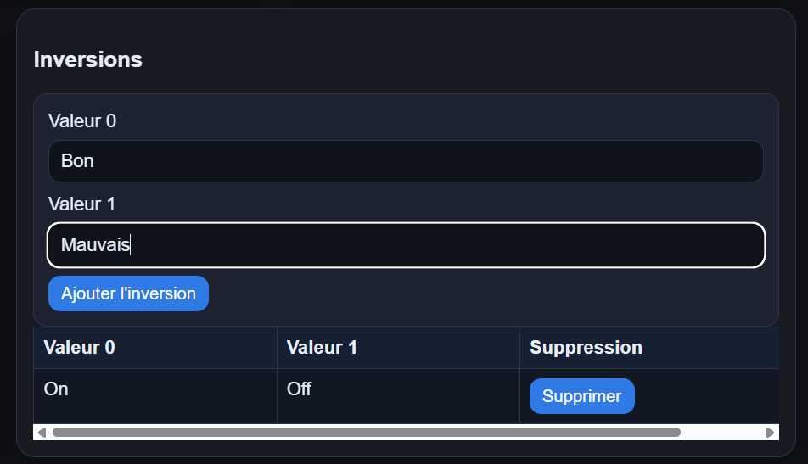

Plus bas, vous trouverez une table dite d’inversion. Avec une colonne « valeur_0 » et une colonne « valeur_1 ». Cela correspond à deux états d’un objet où l’un est l’inverse de l’autre.
Exemple : On/Off ; Vrai/Faux ; Activé/Désactivé ; Intacte/Cassé ; 0/1
C’est un raisonnement binaire. Les informations rentrées dans cette table vont renseigner l’opération « inversion » d’un événement ou d’un paterne.
Exemple : Une porte peut être ouverte ou fermée, ainsi l’événement « utiliser porte » inverse l’état de celle-ci.

3. Table d’unités :
Dans cette table, vous renseignez les unités.
Ex : 1h ⬄ 60min
Cela est indispensable, surtout pour les unités de temps. En effet la simulation marche en nt/ut (nombre de tour par unités de temps). Autrement dit vous rentrez le nombre de tour et la valeur d’un tour comme par exemple 1t = 1s. Et bien pour que toute les actions qui s’appliquent en min soit bien simuler tous les 60 tour (60t = 60s = 1min), il faut que les unités soit renseigner dans cette table.
L’unités de base est la seconde, et les unités par défaut dans la table (pas à ajouter) sont :
- « s » : seconde.
- « min » : minute
- « h » : heure
- « J » : Jour
Dans nos teste nous avons définis (et ce n’est que notre nomenclature) que :
- « S » : Semaine
- « M »: Mois
- « a/A » : Années
- « da » : décennies
- « si » siècle
- « m » : millier d’années
- « M » : Millions d’années
- « Md » : Milliards d’années
- « T » : trilliards d’années
Dans le tableau vous avez seulement à donnez le nom de l’unités et combien de fois x unités.
Ex : M = 4*S
Il faut que l’unités auxquelles on attribue un facteur existent (logique). Le code va parcourir les données pour obtenir la bonne conversion.
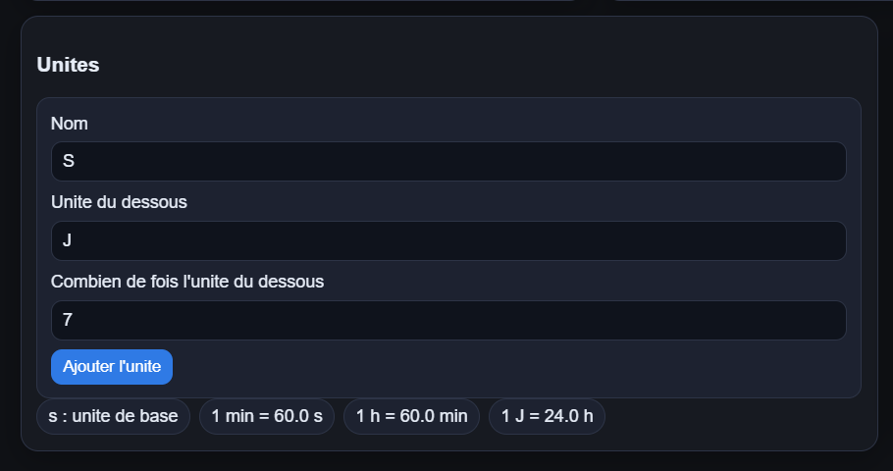

Page liaisons

La page liaisons sert à connecter les objets entre eux, pour créer un réseaux. Un objet liés à un autre aura une incidence sur celui-ci en fonction de la liaison.
Il existe 2 types de liaisons :
- « => » : Unidirectionnelle = SI un objet A est lié à un objet B tel que « A => B », alors « A » a une incidence sur B mais celle-ci n’est pas réciproque.

- « ⬄ » Bidirectionnelle = Si un objet A est lié à un objet B tel que « A ⬄ B », alors « A » et « B » ont un incidence mutuelle.

Exemple : Deux objets A et B, tel que A = 5 et B = 5, et un événements qui Ajoute 5 à A.
A => B : A = 5 +5 ; B = 5 + 5.
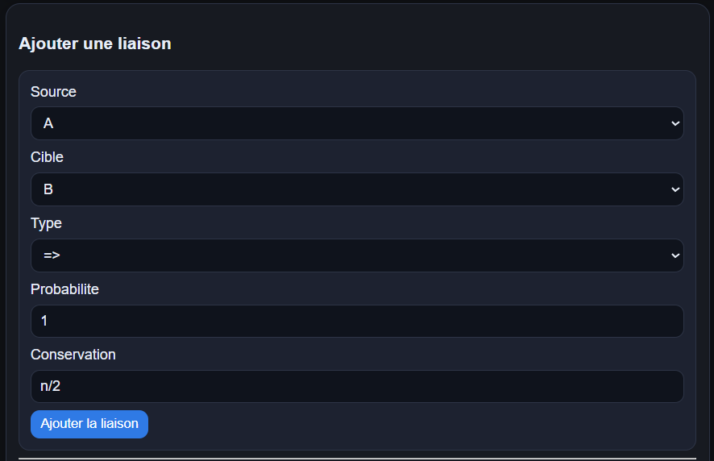

Pour créer une liaisons, on sélectionne l’objet source, l’objet cible, le type de liaisons. Puis on ajoute une probabilité p tel que « p » appartient à [0 ; 1]. Elle est de 1 par défaut. Cette probabilité apporte une dimension de hasard à c’est liaisons.
Ensuite on rentre la conservation n. Si elle est de « n » alors rien ne change, et « n » est la valeur par défaut de la conservation.
La conservation définit à quelle point une données va se conserver/transmettre dans le graphe en fonction d’une propagation.
« n » représente l’opération appliqué à l’objet précédent dans le graphe.
Exemple : Un événement E qui ajoute 5 à un objet A.
On a : A = 5 ; B = 5 ; C = 5 ; E = 5
Et : A => B => C.
La conservation est de n/2.
Alors :
- A = 5 + 5 = 10
- B = 5 + 5/2 = 7.5
- C = 5 + 2.5/2 = 6.25

Les résultats s’affichent dans le graphe et dans la Matrix d’adjacence
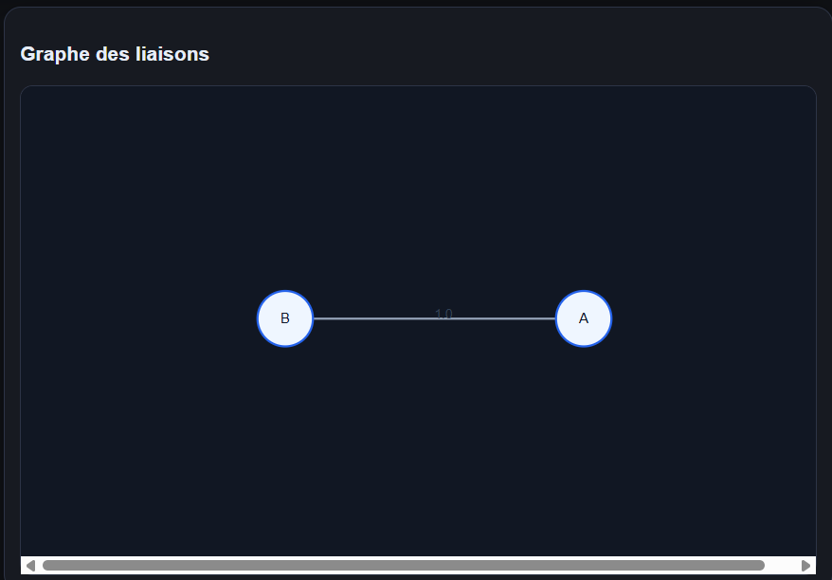

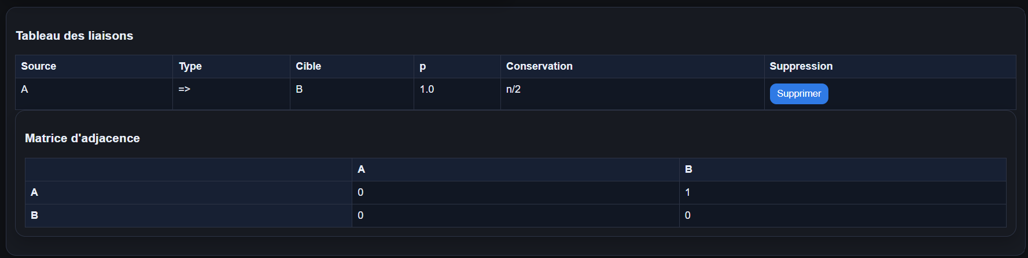
Enfin nous avons rajouter un « Ajout rapide » pour rendre tout ça plus rapide.
Il vous suffit de faire Objet_source =>/⬄ objet_cible
La probabilité sera toujours de 1 et la conservation de n si vous faites de cette manière là.

Page Composants

Dans la vie de tout les jours, à part peut être l’échelle atomique, tout est constituant et composé d’autre objets. Nous avons donc mis la possibilités de définir les composants d’un objets.
Il suffit de choisir l’Objet parent, le composant et la quantité.
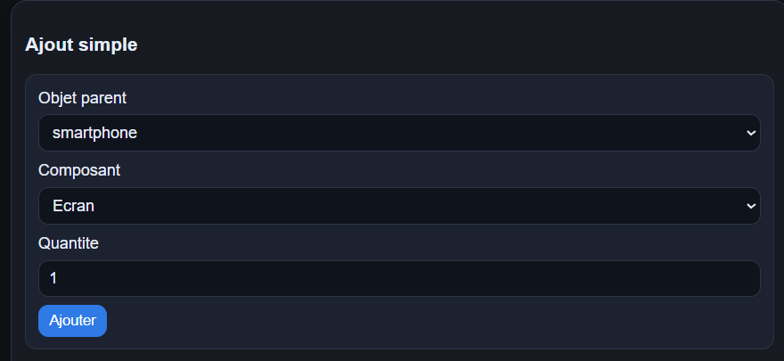

Vous pouvez également le faire en ajouts rapides. La synthaxe est la suivante :
Vous choisissez l’objet parent. Et en dessous vous mettez :
Objet_1(quantité) ; objet_2(quantité)
Si la quantité n’est pas saisie elle est considérée comme 1 par défaut.
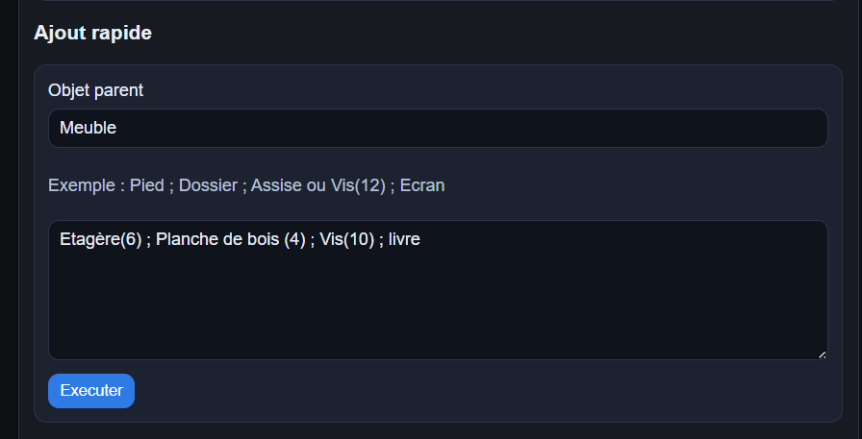

ATTENTION : Il faut impérativement que les objets est était créé dans données avant.
On affiche le résultat sous forme d’un arbre. On sélectionne l’objet racine pour observer ses composants et on saisit un nombre de branches maximum.
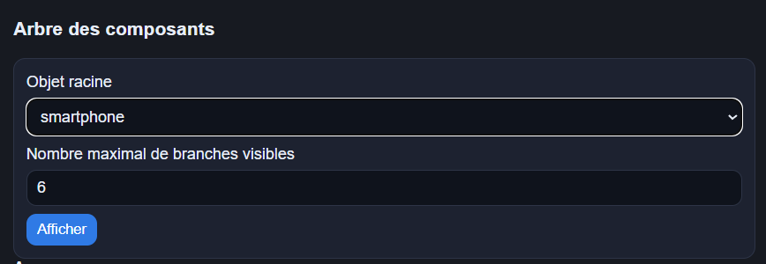
On obtient l’arbre de compositions :
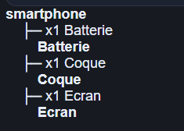
Enfin nous avons la fusions. La fusions c’est un peu comme la compositions, mais sans la contraintes d’existences de l’objet parent. On prend deux objets de la simulations, et on en créer un nouveaux avec. Séparateur « + ».
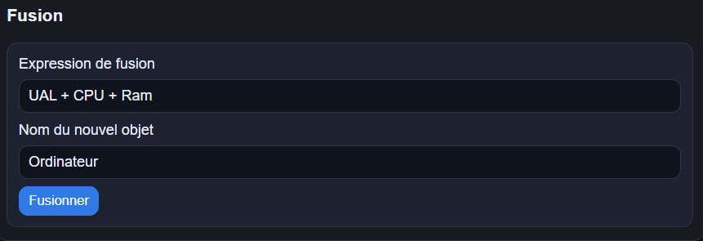

Un composants pointes vers l’objets cible avec une liaisons « => ». C’est logique ! En effet, quand on casse un vase, on casse ses composant aussi. Car c’est eux qui se cassent. Ainsi on aura affiché dans le graphe de la page liaison :

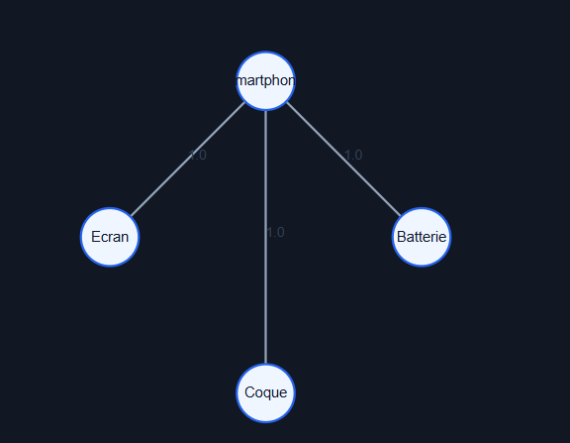

Page Simulation

La page Simulation est avec la page code, le cœur de notre projet. Ici on exécute les simulations. Pour se faire c’est simple, on donne le nombre de tours de la simulation, la valeur temporelle d’un tours et on sélectionne les objets que l’on souhaite observer.

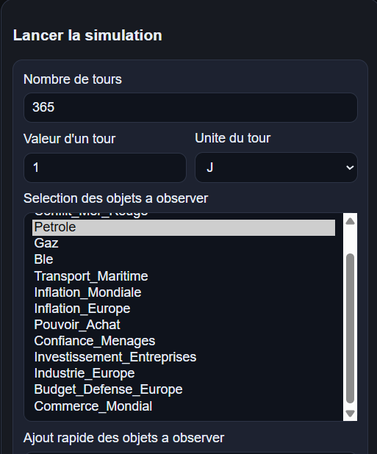
Dans cette simulation qui fait des prédictions économique, nous souhaitons observer l’évolution des prix du Pétrole jour par jour pendant 1 an avec les conflits actuelles / Enjeux / Actualité mondiale.

*

On obtient une/des courbe/s et un journal de bord qui résume ceux qui sait passer durant le tour.
Cela va afficher toute les valeurs de l’objets dans un graphes. (Si vous voulez ciblez des valeurs précise faite le en ajout rapide (voir en dessous).

On a également les ajouts rapides des observations de la simulations. Voici la synthaxe :
Objet_observer(colonne_observé_1 ; colonne_observé_2…) . La courbe affiche seulement celle de la première colonne de la valeurs.
Exemple dans cette même simulations avec :
Petrole(prix ; stock) ; Gaz(prix ; stock) ; Electricite(prix) ; Fret_Maritime(cout ; delai) ; Industrie(volume ; cout) ; Inflation_Monde(valeur ; vitesse) ; Inflation_Europe(valeur ; vitesse) ; Menages(demande ; confiance) ; Budget_Public(deficit) ; Societe_Civile(stabilite ; moral) ; Opinion(stabilite ; moral).
